# 工作量估算

## 概述：

通过根据软件使用人数，文件数量与结构，软件可靠性要求，代码种类，代码行数等参数输入Cocomo模型查询并计算进行了个人的工作量估计，但最终的估计结果与个人预测相比偏高。

## Cocomo模型的相关参数选择

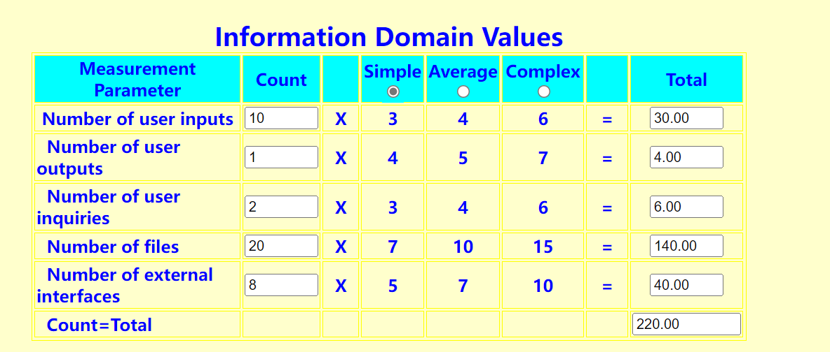

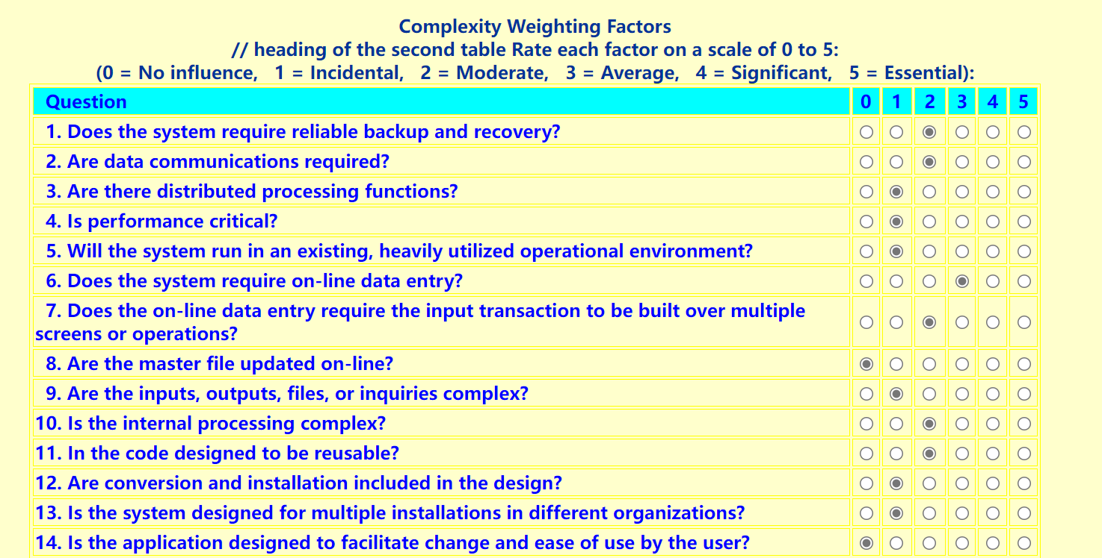

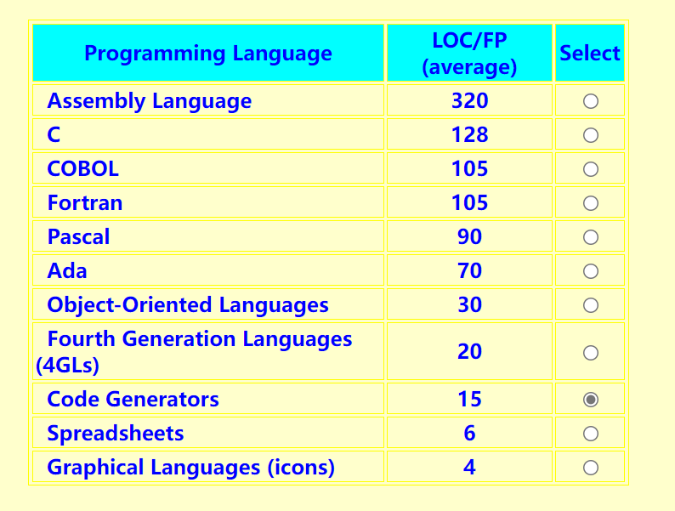

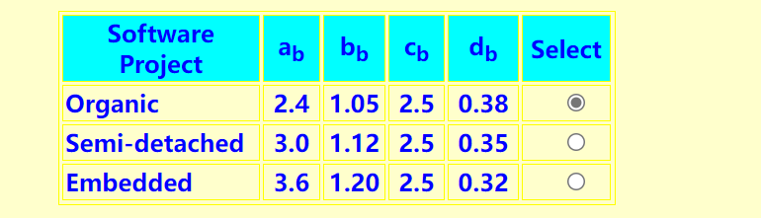

## 计算结果：

最终计算得到的Duration（工作量）约为3.28 月。

## 结果分析

由于Cocomo模型往往假设相对成熟的商业化项目，可能部分参数估计也不是十分准确，导致估算计算于个人预测相比偏高。